ICS 03.080.99
A 20

广东省特种设备行业协会团体标准
GDASEXXX－2020

石墨烯杨氏模量的测定
Determination of Young's modulus of graphene

（征求意见稿）

2020 - XX - XX发布
2020 - XX - XX实施
广东省特种设备行业协会 发布
目录
前 言 II
1 范围 1
2 规范性引用文件 1
3 术语和定义 1
4 原理 2
5 试验仪器与设备 2
6 试样 2
7 试验过程 3
8 结果计算 4
9 试验报告 5

前 言
本标准按照GB/T 1.1—2009《标准化工作导则 第1部分：标准的结构和编写》的规定编制。
请注意本文件的某些内容可能涉及专利。本文件的发布机构不承担识别这些专利的责任。
本标准由广东省特种设备行业协会归口。
本标准起草单位：
本标准主要起草人：。
本标准为首次发布实施。
石墨烯杨氏模量的测定
- 范围
本标准规定了石墨烯杨氏模量的测定。
本标准适用于固定于衬底上杨氏模量值小于100 GPa的石墨烯薄膜杨氏模量的测定试验，并且包含衬底内其样品总高度不大于5 mm，其他石墨烯膜材料的测定可参照执行。
- 规范性引用文件
下列文件对于本文件的应用是必不可少的。凡是注日期的引用文件，仅所注日期的版本适用于本文件。凡是不注日期的引用文件，其最新版本（包括所有的修改单）适用于本文件。
GB/T 29190-2012 扫描探针显微镜漂移速率测量方法
JJF 1351-2012 扫描探针显微镜校准规范
- 术语和定义
下列术语和定义适用于本文件。

DMT 杨氏模量 DMT fitted Young’s modulus
使用德贾吉恩-穆勒-托罗波夫（Derjaguin-Muller-Toropov）模型对力曲线进行拟合分析计算所得的杨氏模量。

力曲线 force curve
探针的悬臂所受的外力与悬臂弯曲量之间的关系曲线，曲线的纵坐标为拉力，横坐标为弯曲量。

泊松比 poisson’s ratio
材料受拉伸或压缩力时发生变形，其横向变形量与纵向变形量的比值。

追溯曲线 trace curve
原子力显微镜扫描材料表面形貌的过程中，追溯材料表面高低起伏的变化进行扫描，接受材料表面高低起伏变化反馈的信号形成的曲线。

折回曲线 retrace curve
原子力显微镜扫描材料表面形貌的过程中，经追溯材料表面高低起伏的变化进行扫描后，沿相同的路径折回扫描，由材料表面高低起伏变化反馈的信号形成的曲线。
- 原理
材料固定于原子力显微镜的样品台上，控制探针作用在材料表面的作用力，记录探针形变反馈的信号并获得定量力曲线。通过DMT模型对力曲线进行拟合分析计算，从而获得材料的杨氏模量。
- 试验仪器与设备
  - 原子力显微镜
    - 横向分辨力≥0.1 nm，纵向分辨力≥0.01 nm。
    - 样品台：直径≥1 cm，样品台与探针的最小距离≥1 cm。
    - 具备样品固定系统，可通过负压或磁性等方式固定样品。
  - 等离子体清洗仪
    - 产生持续稳定的等离子体。
    - 产生等离子体的气体源：允许包括高纯氮气或高纯氩气。
    - 等离子体清洗的清洗时间≥8 min。
    - 可调节的功率下限≤5 W。

- 试样
  - 试样要求
    - 试样经等离子体清洗仪，以5 W的功率，高纯氮气作为气源产生等离子体清洗表面5 min~8 min至于显微镜下观察表面无明显的污染物。
    - 在测量过程中，试样与样品台之间不得发生位置的偏移。
  - 试样数量
单次测量的试样量为1个，对试样表面形貌扫描。显微镜下显示颜色均匀分布的石墨烯样品区选择石墨烯中央与石墨烯边界的5个点、基底区域2个点进行测量，以保证测量结果具有全面代表性。如图1所示，从I~V的石墨烯膜区域中选取2~4个区域进行测量，从Ⅵ~Ⅶ 中基底中选取1个区域进行测量。

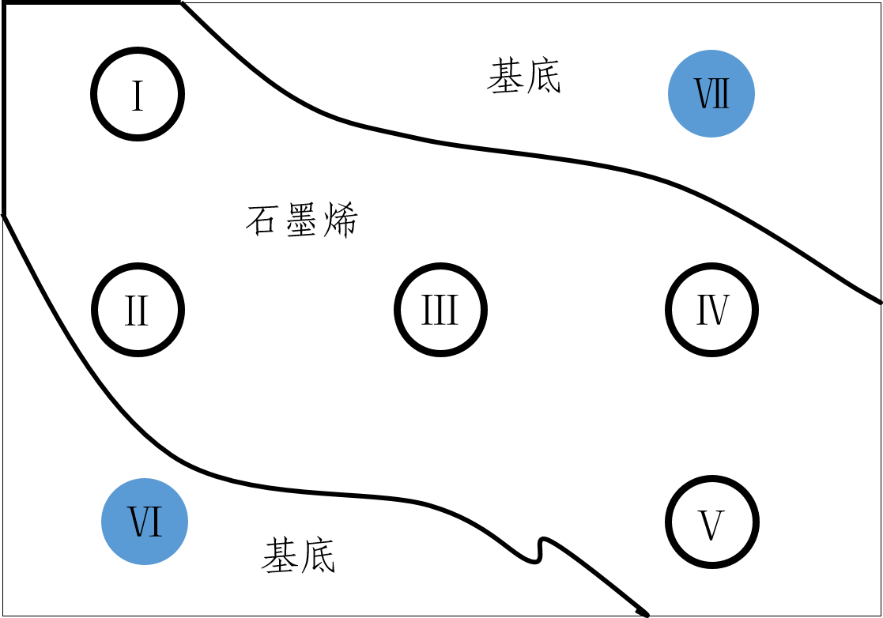
- 试样测定区域示意图
注：对于显微镜下显示颜色深浅明显不一的石墨烯样品，要求对衬底上石墨烯样品的杨氏模量进行统计，应在测量包含如图所示区域的基础上，选择至少20个不同的样品区进行测量。
- 试验过程
  - 试验环境
环境温度：25 ℃±2 ℃，环境湿度：≤60%。
  - 仪器校准
    - 按照GB/T 29190-2012确定扫描探针显微镜漂移速率。
    - 按照JJF 1351-2012中第7.1条进行仪器校准。
  - 系统校正
    - 参照表1选择探针，保证试样的形变量＞2 nm。
- 探针类型选择
试样的杨氏模量（E）  MPa | 探针的弹性系数（k）  N/m
1<E<20 | 0.5
5<E<500 | 5
200<E<2×10³ | 40
1×10³<E<2×10⁴ | 200
1×10⁴<E<1×10⁵ | 350
    - 参照资料性附录A，输入估计的试样泊松比，根据式(1)，计算并校正探针的泊松比。
$E^{}={\left[\frac{1−ν_{s}^{2}}{E_{s}}+\frac{1−ν_{\text{tip}}^{2}}{E_{\text{tip}}}\right]}^{−1}$ (1)
式中：
v_{s}—试样的泊松比；
E_{s}—试样的杨氏模量，MPa；
v_{tip}—探针的泊松比；
E_{tip}—探针的杨氏模量，MPa。
    - 校正探针偏振灵敏度
    - 把平整的硬质材料固定在样品台上，按照仪器操作步骤在接触模式下进针扫描，确保图像中央无污染物后，停止扫描并将探针移至扫描线中心点位置，设置力曲线纵坐标读数与力曲线基线间的差值为控制量，在仪器允许探针的最大受力范围内，调节探针的受力控制悬臂量的最大弯曲量至出现正常的力曲线，采集并保存力曲线。

注：校正探针偏振灵敏度用的硬质材料为硬度不小于9，且表面平整度不大于1 μm片状固体材料。
    - 选取力曲线中探针与硬质材料接触区域的线性部分，按照仪器操作步骤计算探针的探针偏振灵敏度。
    - 校正探针悬臂的弹性常数
    - 弹性系数小于1N/m或悬臂形状为三角形的探针
- 在不扫描的状态下，按照仪器操作步骤设置包含振动共振频率的频率范围，使悬臂发生热振动，输入悬臂的探针偏振灵敏度校正因子及环境温度，获取悬臂热振动曲线。
- 按照仪器操作步骤拟合悬臂热振动曲线并计算悬臂的弹性常数。
    - 弹性系数大于等于1N/m或悬臂形状为矩形的探针
- 确定悬臂的长度和宽度。以二维纳米线间隔板为标尺，通过悬臂梁长和宽所占的二维纳米线间隔板的周期数，从光学显微镜中读出悬臂的长度和宽度。
- 确定品质因子和实际频率。按照仪器操作步骤设置包含振动共振频率的频率范围，使悬臂发生热振动，输入悬臂的探针偏振灵敏度校正因子及环境温度，获取悬臂热振动曲线并按照仪器操作步骤拟合悬臂热振动曲线，记录品质因子和实际共振频率。
- 按照仪器操作步骤，计算悬臂的弹性常数。
注：二维纳米线间隔板应符合JJF 1351-2012中第6.2条规定的标准器。
    - 按照仪器操作步骤，保证试样的形变量在2 nm~10 nm之间，校正探针针尖的曲率半径。
  - 试验步骤
    - 将试样固定在样品台上。
    - 按照仪器操作步骤聚焦至试样表面参照6.2选择区域进行测量，同一区域重复测量三次。
    - 按照仪器操作步骤进行测量，调节仪器的测试参数，保证出现正常的力曲线及与7.3.5探针校正过程中相同的形变量，选取折回曲线为数据源，记录折回曲线的各个测量点的力曲线。
    - 设置DMT模型拟合参数：不进行拟合的曲线上端部分为10%，拟合曲线部分为70%，记录拟合后的施加在探针的力、试样表面的粘滞力、试样的形变量、探针半径、探针与试样间距离。
    - 记录所有测量区域的力曲线。

- 结果计算
  - 杨氏模量的计算
试样杨氏模量E*，由所测量的力曲线，经DMT模型拟合的数据，按照式(2)计算得出，结果取所有区域杨氏模量值的统计平均值。
(2)
式中：
E*—试样的杨氏模量，MPa；
F_{tip}—施加在探针的力，nN；
F_{adh}—试样表面的粘滞力，nN；
R—探针半径，nm；
d—探针与试样间距离，nm。
  - 杨氏模量测定的重复性
杨氏模量测定结果的重复性应不超过10%。

  - 杨氏模量测定的再现性
杨氏模量测定结果的再现性应不超过10%。
- 试验报告
报告应包括以下内容：
a) 本标准编号；
b) 试样代号和标识；
c) 仪器型号、所用探针类型及测量的模式；
d) 实验室环境温湿度；
e) 测量结果：杨氏模量及对应试样的形变量；
f) 本试验未作规定的附加操作，以及能影响试验结果的任何其他因素；
g) 试验人员及日期。

- （资料性附录）
不同材料的泊松比选择

  - 不同材料的泊松比对照表
材料 | 泊松比
橡胶 | 0.4999
金 | 0.42~0.44
饱和黏土 | 0.40~0.49
镁 | 0.252~0.289
钛 | 0.265~0.34
钴 | 0.33
铝合金 | 0.32
黏土 | 0.30~0.45
不锈钢 | 0.30–0.31
钢 | 0.27~0.30
生铁 | 0.21~0.26
沙 | 0.20~0.455
混凝土 | 0.1~0.2
玻璃 | 0.18~0.3
泡沫 | 0.10~0.50
软木 | 0.0

  - 未知试样的泊松比参照表
估计材料的杨氏模量Es  Mpa | 泊松比
Es＜100 | 0.5
0.1＜Es＜10³ | 0.4
10³＜Es＜10⁴ | 0.3

